Зарождение жизни в Намибии

Даты тура: до 31.12.2025
Страна: Намибия
Маршрут: Виндхук – Соссусфлей – Свакопмунд – Дамараленд – Каоколенд – парк Этоша – Западный Каприви - Хрутфонтейн
Стоимость тура: от 5340 $

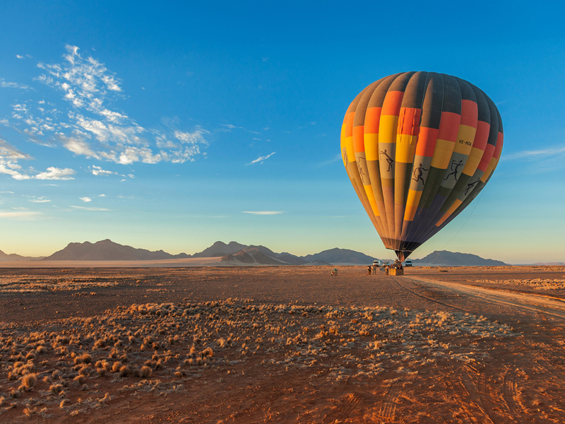

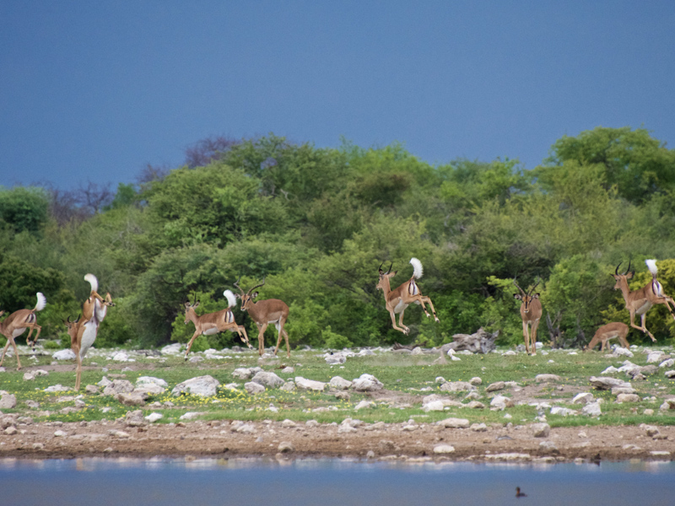

Описание тура
День 1: Прилет в Виндхук. Обзорная экскурсия по городу. Размещение в отеле.
Прилет в Виндхук.
Короткая обзорная экскурсия по городу. Трансфер и размещение в отеле.
Свободное время для отдыха.
Проживание: Windhoek Gardens Boutique Hotel
Питание: Завтрак

День 2: Переезд в Соссусфлей.
Отправление в Соссусфлей – страну прекрасных монументальных дюн.
Естественный заповедник, древнейшей пустыни Намиб (80 млн. лет) с самыми высокими в мире песчаными дюнами, достигающими 350м, простирающимися до самого горизонта.
Размещение в лодже. Свободное время для отдыха.
Проживание: Desert Homestead Lodge
Питание: Полупансион

День 3: Дюны Соссусфлея, Мертвое болото и каньон Сесрием.
Ранняя поездка в дюны пустыни Намиб.
Выезд в Соссусфлей - место уникальных пейзажей, флоры и фауны. Ваш маршрут пройдет вдоль русла пересохшей реки Цаучаб, которое петляет среди дюн и достигает Соссусфлея. Каждые 7-10 лет после длинного сезона дождей река наполняется водой и тогда на ее берегах начинают гнездиться птицы, а окрестности наполняются жизнью. Первая Ваша остановка возле Дюны 45, Вы подниметесь на одну из дюн, чтобы насладиться пейзажами живой пустыни.
После Вы отправитесь через дюны к "Мертвому болоту" - плато из белой глины в окружении дюн, усеянное стволами мертвых деревьев. Некогда благодаря разливу древней реки здесь были небольшие озера, а с изменением климата дюны наступающей пустыни окончательно перекрыли доступ воды.
Посещение каньона Сесрием и возвращение в лодж во второй половине дня.
Проживание: Desert Homestead Lodge
Питание: Полупансион

День 4: Переезд в Свакопмунд. По пути посещение городка Солитэйр.
Переезд в Свакопмунд.
По пути остановка в городке Солитаир, известном среди туристов своим необычным музеем под открытым небом: здесь стоят около десятка старинных автомобилей, которые очень живописно вписываются в окружающий пейзаж.
Прибытие в Свакопмунд - жемчужину Намибии - курортный городок, расположенный на берегу Атлантического океана, основанный немцами в XIX веке. Красивые аллеи, пальмы, парки и сады, океан, музеи, сувенирные и антикварные лавки, современные магазины, многочисленные кафе и рестораны - всё это создаёт особую атмосферу этого милого курортного городка.
Свободное время для отдыха и прогулок по городу.
Проживание: Swakopmund Sands Hotel
Питание: Завтрак

День 5: Экскурсия в Волфиш Бей. Посещение племени Топнаар.
Отправление в Волфиш Бей - основной порт Намибии, на экскурсию в бухту Сэндвич Харбор, включающую знакомство с культурой местных жителей – Топнаар.
Бухта является частью заповедника Намиб Науклуфт. Это уникальное место, о котором слышали многие, но мало кто видел своими глазами. Гигантские песчаные дюны, уходящие прямо в океан, создают незабываемый, захватывающий дух пейзаж.
Жители Топнаар происходят от племени Нама. Поселившись на берегу реки Куизеб в начале 19го века, Топнаар охотились не только на антилоп, но и на морских котиков, ловили рыбу, морских птиц.
Удивительное растение нара, которые люди Топнаар собирают в пустыне Намиб для питания, считается живым ископаемым и считается, что растению столько же лет, сколько древней пустыне.
Возвращение в отель. Свободное время для отдыха.
Проживание: Swakopmund Sands Hotel
Питание: Завтрак

День 6: Переезд в Хорихас. Посещение колонии морских котиков в Кейп Кросс. Наскальная живопись в долине Твифелфонтейн, Органные трубы, Сгоревшая гора. Деревня племени Дамара.
Отправление вдоль Берега Скелетов с посещением самой крупной колонии морских котиков в Кейп Кросс.
Переезд на север, в сторону города Хорихас.
Экскурсия – наскальная живопись древних людей.
Долина Твифелфонтейн насчитывает более 2000 наскальных рисунков. С 2007 года внесена в список Всемирного Наследия ЮНЕСКО.
Посещение интересного места - созданных природой базальтовых плит, известных как Organ Pipes - Органные трубы. Также Вы увидите Burnt Mauntain – гору с плоской вершиной, получившую своё название благодаря чёрному известняковому основанию и калейдоскопу цветов долеритов, от чёрного до красного, что создаёт впечатление сгоревшей горы.
Посещение деревни племени Дамара.
Также, как и бушмены, народы Дамара принадлежащие к одной из старейших языковых групп, живут здесь с незапамятных времён. Традиционно народ Дамара занимался охотой и собирательством, также, как и разведением коров, овец и коз.
Проживание: Twyfelfontein Country Lodge
Питание: Полупансион

День 7: Переезд в Каоколенд. Остановка в Опуво. Племя Химба.
Отправление в Каоколенд.
Вы пересечете реку Хоаниб и прибудете в Опуво – маленький африканский городок – центр Каоколенда.
Здесь проживают представители таких культур как Химба, Хереро, Дамара и Овамбо.
Вы посетите различные деревушки и познакомитесь с жизнью и культурой их обитателей.
Размещение в отеле.
Во второй половине дня посещение деревни племени Химба, где Вы познакомитесь с культурой, традициями и обычаями этого племени - красивых и гордых людей, до сих пор живущих по строгим древним правилам своего племени.
Проживание: Opuwo Country Hotel
Питание: Полупансион

День 8: Переезд в Овамболенд. Племя Овамбо.
Ваше путешествие по племенам продолжается.
Путь идет на север страны Овамболенд – самый густонаселенный район страны, где Вам представится удивительная возможность остановиться и пожить в традиционной деревушке племени Овамбо (самое большое племя страны).
Вы можете принять участие в повседневной жизни племени - собирание урожая, подготовка зерна, приготовление традиционных блюд на открытом огне и др.
Проживание: Ongula Village Homestead Lodge
Питание: Полупансион

День 9: Переезд в национальный парк Этоша. Вечернее сафари.
Переезд в национальный парк Этоша - самый крупный естественный заповедник южной Африки, образованный более 100 лет назад. Здесь находится 114 видов млекопитающих, 340 видов птиц, 50 видов змей и множество экзотических растений.
Во второй половине дня - сафари - возможность увидеть сотни самых разных представителей животного мира – слонов, жирафов, носорогов, львов, леопардов, множество видов антилоп, птиц, а также уникальный растительный мир.
Проживание: Namutoni Camp
Питание: Полупансион

День 10: Утреннее сафари. Переезд в Каприви.
Утреннее сафари.
Переезд в Каприви.
Регион Каприви Намибии находится на северо-востоке страны и граничит с Анголой, Замбией, Ботсваной и Зимбабве. Здесь выпадает самое высокое количество осадков в Намибии (сезон дождей с декабря по март).
Реки Каванго, Квандо, Замбези и Чобе привлекают на водопой многочисленных животных.
Тропический климат порождает богатую флору, привлекает множество птиц (более 400 видов). Каприви является частью охраняемой заповедной территории Каванго-Замбези.
Проживание: Ngepi Camp
Питание: Полупансион

День 11: Утреннее сафари в парках Маханго и Баффало. Круиз по реке Окаванго.
Утреннее сафари в национальном парке Маханго и Баффало. Во время сафари Вы сможете увидеть слонов, буйволов, множество видов антилоп, представителей хищных кошачьих и диких собак.
Вечерний круиз по реке Окаванго.
Красивый закат, спокойная река, резвящиеся у берега бегемоты, крокодилы, отдыхающие на берегу - всё это сделает Вашу поездку незабываемой.
Проживание: Ngepi Camp
Питание: Полупансион

День 12: Переезд в Хрутфонтейн.
Переезд в Хрутфонтейн.
Остановка в Рунду – столица восточной части региона Каванго, расположенная у одноименной реки.
Размещение в кемпе. Свободное время для отдыха.
Проживание: Fiume Bush Camp
Питание: Полный пансион

День 13: Деревня племени Бушменов.
Посещение деревни Бушменов.
День в племени включает в себя прогулку по саванне, традиционные песни и танцы, свадебную церемонию, стрельбу из лука, метание копья, традиционные игры и знакомство с местным лекарем. Представители племени также научат туристов делать лук и стрелы, украшения из скорлупы страусиных яиц.
Возвращение в кемп к обеду.
Проживание: Fiume Bush Camp
Питание: Полный пансион

День 14: Переезд в Виндхук.
Переезд в Виндхук. Трансфер и размещение в отеле.
Свободное время для отдыха.
Проживание: Windhoek Gardens Boutique Hotel
Питание: Завтрак

День 15: Трансфер в аэропорт.
Трансфер в аэропорт для вылета.

Цены тура «Зарождение жизни в Намибии»
Стоимость тура за одного человека

Наименование | SNGL | DBL
Данная стоимость является ориентировочной!  Для запроса точной стоимости, пожалуйста, обратитесь к одному из менеджеров компании. | 6 090 $ | 5 340 $

В стоимость тура включено:
- Проживание и питание по программе
- Транспортное и экскурсионное обслуживание по программе с англоговорящим гидом
- Медицинская страховка

Оплачивается дополнительно:
- Международный перелет
- Чаевые и расходы личного характера

Телефон для заказа: +7(925) 514-83-53
E-mail: info@wildtrek.ru

